# **Décoder les URL raccourcies**

## URL raccourcies

Lorsque vous naviguez sur le Web, vous avez probablement rencontré des références à des pages Web avec une URL courte et plutôt cryptique, comme [*bit.ly/3rZ7Xws*](https://bit.ly/3rZ7Xws), [*t.co/sJpSI7yCEb*](https://t.co/sJpSI7yCEb), [*ow.ly/R7LE50PYCHn*](https://ow.ly/R7LE50PYCHn) ou [*tinyurl.com/3aj5th66*](http://tinyurl.com/3aj5th66).

Il s'agit d'URL raccourcies.

Cet article explique comment les décoder.

Ce ne sont pas les emplacements réels de la page que vous lirez si vous cliquez, mais ce sont des raccourcis. Bitly, Twitter/X, TinyURL, BL.INK, Zapier... sont des entreprises qui vous permettent d'utiliser (moyennant des frais - certaines ont un forfait gratuit limité) une URL courte sous leur nom de domaine pour pointer vers une page avec un chemin plus compliqué comme *https://www.mon-fournisseur-d-accès.com/monblog/la-page-que-je-veux-partager-avec-mon-quartier.html*.

Techniquement, ils créent une page sur leur site avec un nom court et utilisent du code pour rediriger le navigateur du lecteur vers la page d'origine (ils utilisent une redirection HTTP (301) ou une instruction HTML `meta refresh`).

Les URL raccourcies cachent la destination réelle d'un clic sur le lien, elles peuvent donc être facilement exploitées par des pirates pour diriger un utilisateur vers un site malveillant ou contrefait.

Notez également que ces sites agrégateurs collectent des statistiques sur les clics, ce n'est donc pas optimal pour la confidentialité; il est préférable de se connecter directement au site d'origine.

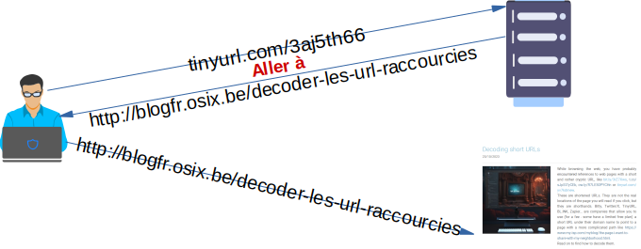

## Comment décoder les URL raccourcies

Il existe des sites Web gratuits qui décodent les URL raccourcies pour vous sans que vous y accédiez réellement.

* [unshorten.it](https://unshorten.it/) non seulement développe l'URL raccourcie, mais il vous montre un aperçu du site et des notes de sécurité.

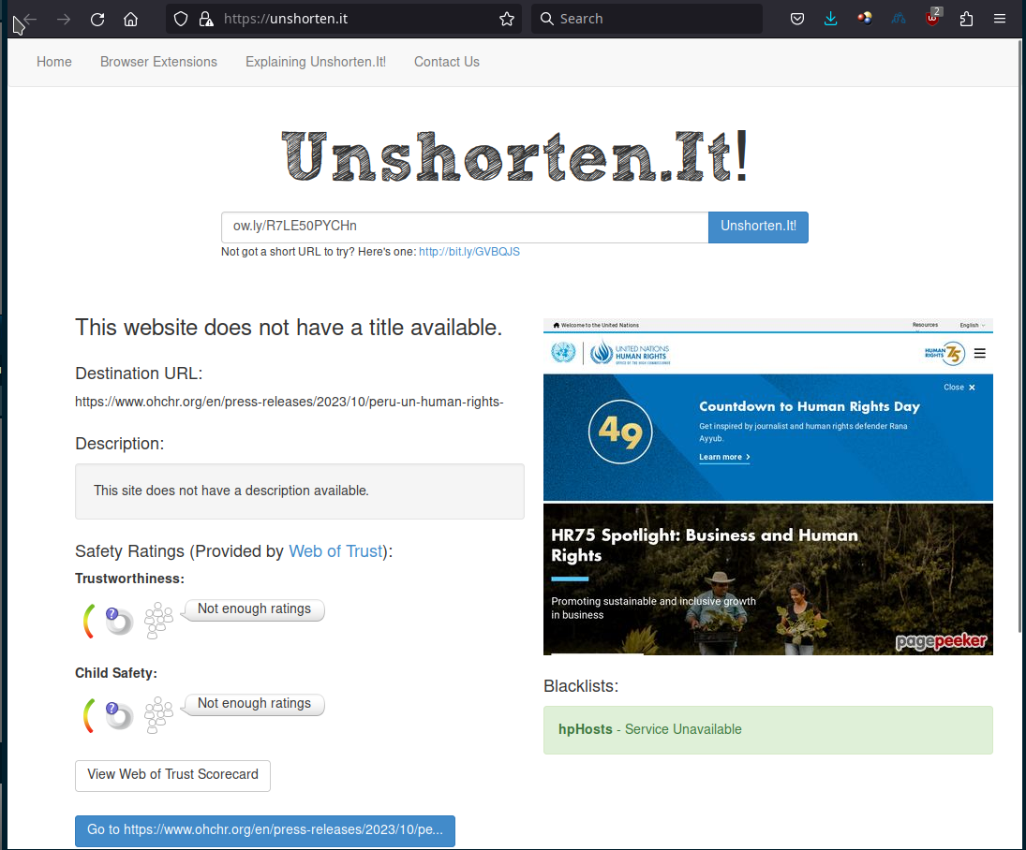

* [checkshorturl.com](https://checkshorturl.com/) fait également le travail, mais avec quelques publicités et un design plus... extraverti. Il est moins efficace que la prévisualisation du site Web et limite vos traductions gratuites à 120/jour.
* [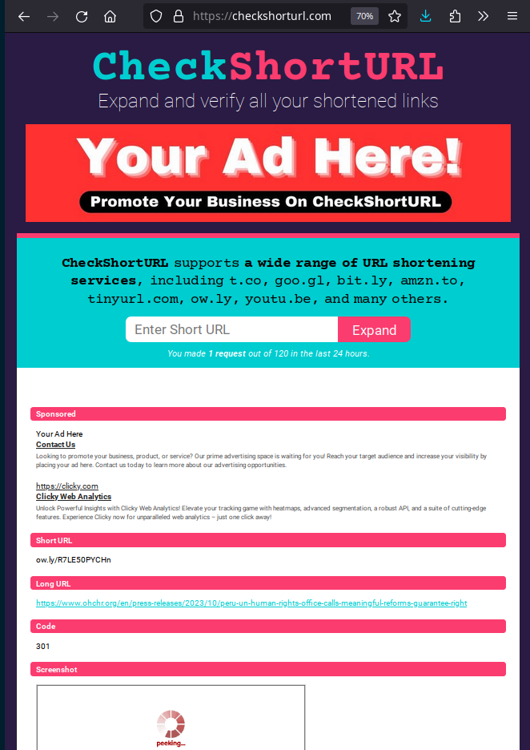ExpandURL.net](https://www.expandurl.net/) est également un site simple qui crée et développe des URL raccourcies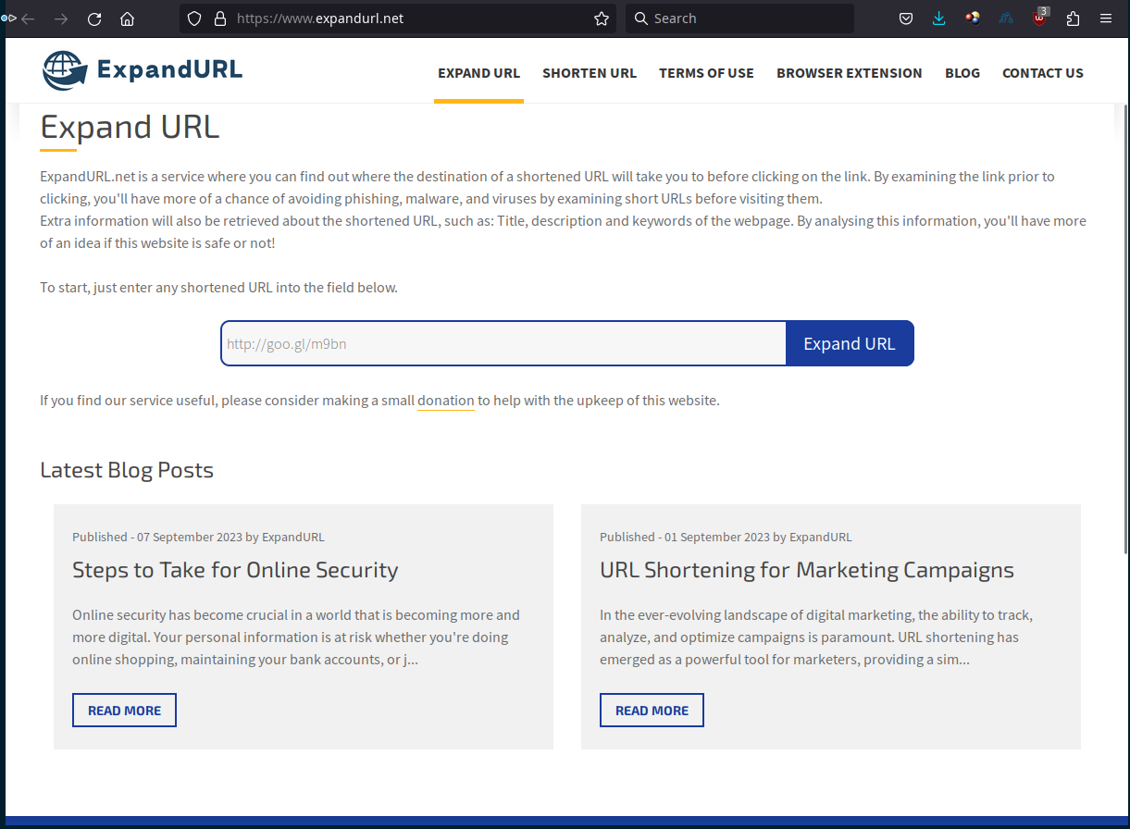.

## Conclusion

Avant de cliquer sur une URL raccourcie, développez-la à l'aide de l'un des sites ci-dessus et vérifiez que la destination réelle est celle que vous attendez.